Лабораторная работа No3

Операционные системы

Нелиа Нджову

Содержание

# 1 Цель работы

Цель работы - Научиться оформлять отчёты с помощью легковесного языка разметки Markdown

# 2 Задание

1. Сделайте отчёт по предыдущей лабораторной работе в формате Markdown.
2. В качестве отчёта просьба предоставить отчёты в 3 форматах: pdf, docx и md (в архиве, поскольку он должен содержать скриншоты, Makefile и т.д

# 3 Выполнение лабораторной работы

Я зашла в директорию где находиться report.md мне нужно с помощью комманду cd(рис.1)

в каталог

в каталог

Я скопировала файл report.md, в котором я буду работать с помощью cp(рис.2)

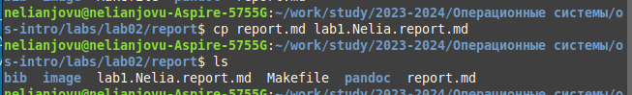

копирование файла

Потом я открыла файл с помощью текстового редактора(рис.3)

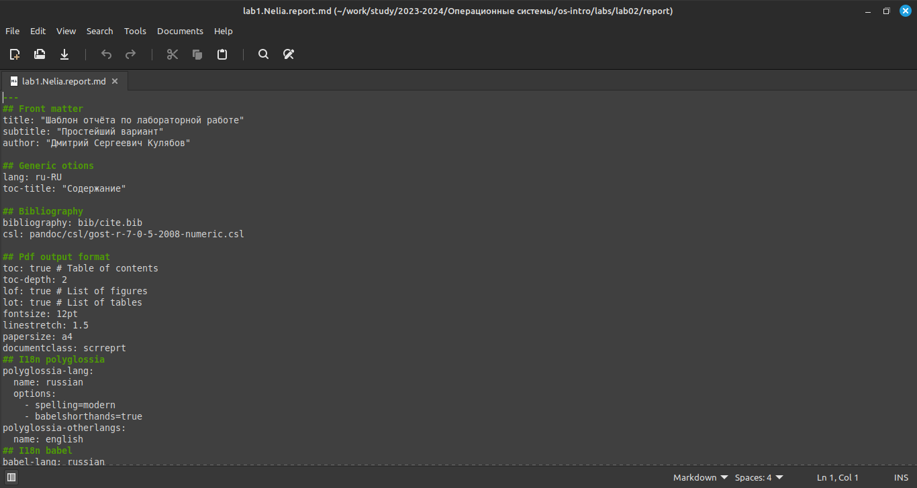

файл

После изменения содержимого в соответствии с языком разметки Markdown, я скомпилировала его из формата md в форматы pdf и docx(рис.4)

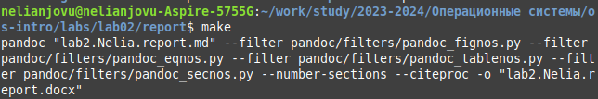

компилиляция отчета

Потом я отправила созданные файлы в репозитории на github(рис.5 и 6)

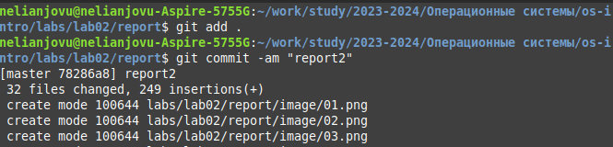

отправка файлов

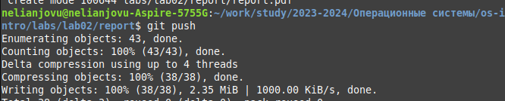

отправка файлов

# 4 Выводы

При выполнении данной лабораторной работы я научилась оформлять отчёты с помощью легковесного языка разметки Markdown

# 5 Список литературы

Лабораторная работа № 3